Публичный доклад
МБДОУ детский сад № 52 города Белово
за 2016-2017 уч. год

Уважаемый читатель!
Надеемся, что ознакомление с публичным докладом позволит Вам узнать о нашем муниципальном дошкольном образовательном учреждении «Детский сад №52 «Медвежонок» города Белово».
Мы обеспечиваем такие условия пребывания в детском саду, когда ребенку радостно играть, заниматься, обучаться, постигать окружающий мир, дружить; когда детский сад воспринимается как теплый уютный дом, а это значит - и радость родителей от того, что ребенок проживает дошкольное детство именно в этом детском саду.
Эту радость дарят воспитанникам все сотрудники ДОУ.
Разработчики: С.М. Жигаева заведующая,
О.Я. Файзулина старший воспитатель
Содержание:
1. Общая характеристика учреждения
2. Управление дошкольным учреждением
3. Кадровое обеспечение
4. Условия осуществления образовательного процесса
5. Особенности образовательного процесса
6. Взаимодействие с родителями
7.Социальная активность и партнерство ДОУ
8. Обеспечение безопасности
9. Административно - хозяйственная деятельность
10. Выводы о деятельности МБДОУ и перспективы его развития

1. ОБЩАЯ ХАРАКТЕРИСТИКА УЧРЕЖДЕНИЯ
Дошкольное учреждение основано открытым акционерным обществом Центральная обогатительная фабрика «Беловская» 27 мая 1978г.

Юридический адрес: ул. Тухачевского,9а,пгт Новый Городок, г. Белово, Кемеровская область,652645, Российская Федерация. Контактный телефон (38452)3-39-93

Фактический адрес: ул.Тухачевского,9а,пгт Новый Городок, г. Белово, Кемеровская область,652645, Российская Федерация. Контактный телефон (38452)3-39-93
ул. Киевская, 54, помещение 44, пгт Новый Городок, г. Белово, 652645,
Кемеровская область, Российская Федерация».

Тип: дошкольное образовательное учреждение.
Вид: общеразвивающей направленности.

С 01.01.2011г. детский сад передан в МУ «Управление образования города Белово»
(распоряжение Администрации Беловского городского округа от 22.12.2010 №2538-р), переименован в МДОУ детский сад №52 города Белово.
На основании распоряжения Администрации Беловского городского округа от 22.12.2011г №2559-р, изменен тип Учреждения. С 30.12.2011 муниципальное бюджетное дошкольное образовательное учреждение «Детский сад №52 «Медвежонок» города Белово» (МБДОУ детский сад №52 города Белово»).
С 01.10.2013 года на основании Распоряжения Беловского городского округа от 25.07.2013 г. № 1856-р к муниципальному бюджетному дошкольному образовательному учреждению «Детский сад№52 «Медвежонок» города Белово», реорганизовано муниципальное бюджетное дошкольное образовательное учреждение «Детский сад № 36 «Ручеек» города Белово» в форме присоединения.

Дошкольное учреждение функционирует на основании:
-Устава № 3643-р, зарегистированного от , от 17.11.2015 г.в межрайонной ИФНС России №3, имеет основной государственный номер (ОГРН), ИНН;
- лицензии серии А №0000663 выданной 13.04.2011г. Государственной службой по надзору и контролю в сфере образования Кемеровской области, с 02.08.2012г (утратила свою силу), в связи с изменением типа ДОУ;
- лицензия серии А №0002695 выданной 02 .08.2012 г. Государственной службой по надзору и контролю в сфере образования Кемеровской области(утратила свою силу),
- переоформлена лицензия № 14368 от 25.03.2014 года, серия 42ЛО01 №0000457 выданной Государственной службой по надзору и контролю в сфере образования Кемеровской области

Детский сад – это первый корпус отдельно стоящее двухэтажное панельное здание площадью – 1590,6 квадратных метров. Здание расположено в центе поселка на ровном месте, подъемы и впадины отсутствуют. Территория ДОУ обнесена металлическим забором. Имеются игровые площадки с теневыми навесами по количеству групп, спортивная площадка, огород, цветники , зона лекарственных растений.
Газоны занимают 65% территории, остальная площадь приходится на асфальтовые покрытия и грунтовые площадки.
Корпус № 2 находится в жилом четырех этажном доме, на первом этаже площадью 323,9 квадратных метров

Ближайшее окружение: МБОУ СОШ № 19, МБДОУ № 38 «Левушка»», МБДОУ №14 «Солнышко», ДКУ, библиотека «Центр по проблемам детства и юношества №7». ДОУ окружает жилой массив ул. Тухачевского 7,9,11, Гражданская 10,12,8.
Режим работы: пятидневная рабочая неделя, длительность рабочего дня 12 (двенадцать) часов: с 7:00ч до 19:00ч.; выходные дни суббота, воскресенье и нерабочие праздничные дни установленные действующим законодательством Российской Федерации.
Проектная мощность на 2 корпуса: 194 ребенка.
Списочная численность в 2016-2017 г .208 детей
Количественный и возрастной состав групп:
в дошкольном учреждении функционирует 8 групп:
первая младшая -1 группа (с 1,5 лет до 3-х) – 28 детей;
вторая младшая -2 группы (с 3-х до 4-х)-47 детей;
средняя -2 группы (с 4-х до 5 лет)- 54 ребенка;
старшая -1 группа(с 5 до 6 лет) – 30 детей;
подготовительная к школе группа-2 группы (с 6лет до 7 лет) - 49 детей
117 мальчиков и 98 девочки, из них 43 ребенка выпускника детского сада.

Социальный статус семьи:
- полные 81%;
- не полные 19%;

Демографический статус семьи:
- многодетные семьи 13 %
- два ребенка в семье 42 %
- один ребенок в семье 45%.

- высшее образование -50%;
- среднее профессиональное – 44%;
- среднее -6%.

- в образовании –16%;
- в медицине 19%;
- прочие -65%;
- домохозяйки – 14%;
- предприниматели – 2%.

2. УПРАВЛЕНИЕ ОБРАЗОВАТЕЛЬНЫМ УЧРЕЖДЕНИЕМ

Учредитель: МКУ «Управление образования города Белово»

Заведующий: Жигаева Светлана Михайловна. Дата назначения на должность 14.11.2011г
Управляющая система состоит из двух структур:
I структура – общественное управление:
В нашем детском саду в целях инициирования участия педагогов, активных представителей родительского сообщества в самоуправлении созданы следующие формы самоуправления:
- педагогический совет;
- психолого –медико –педагогический консилиум;
- управляющий совет;
- общее собрание;
- профсоюзный комитет.

II структура – административное управление, которое имеет линейную структуру.

I уровень – заведующая ДОУ.
Управленческая деятельность заведующей обеспечивает
- материальные, организационные;
- правовые;
- социально – психологические условия для реализации функции управления образовательным процессом в ДОУ.
Объект управления заведующей – весь коллектив.

II уровень – старший воспитатель, завхоз, старшая медсестра.
Объект управления управленцев второго уровня – часть коллектива согласно функциональным обязанностям.

III уровень управления осуществляется воспитателями, специалистами и обслуживающим персоналом.
Объект управления – дети и родители.

3. КАДРОВОЕ ОБЕСПЕЧЕНИЕ
В учреждении разработана и реализуется целая система повышения квалификации педагогических кадров, обеспечивающих формирование профессиональных компетенций, обеспечивающих качество настоящих и будущих результатов. В её структуре – разные формы повышения квалификации за счёт взаимодействия с профессиональным образовательным учреждением (КРИПК и ПРО), так и за счёт различных форм методической работы организуемых внутри учреждения: семинары, педагогические советы, мастер – класс, деловая игра, консультации, участие в городских и поселковых методических объединениях.

Педагогический процесс обеспечивают:
- старший воспитатель- 1
- музыкальный руководитель- 1
- воспитатели – 16 человек

Педагоги имеют:
Педагогическое образование – 18;
Высшее - 6 человек;
Среднее - профессиональное – 12 человек.

4 педагога проходят обучение в ФГБОУ ВПО «Кемеровский Государственный университет»
Квалификационную категорию:
Высшая – 4;
Первая – 13;
Не имеют квалификационной категории-1
94 % педагогов имеют квалификационную категорию.

Педагогический стаж работников:
до 5 лет – 1 человек;
от 5 до 15 лет – 7 человек;
от 15 до25 лет – 6 человек;
свыше 25 лет – 4 человека.

Повышение квалификации педагогов и специалистов проходило в соответствии с планом.
-5 педагогов прошли курсы повышения квалификации «Психолого –педагогический аспекты деятельности в условиях реализации ФГОС ДО» на базе АНО ДПО «Оренбургская бизнес -школа»
- 4 педагога получают высшее образование в ФГБОУ ВПО «Кемеровский Государственный университет»

Достижения педагогов

На протяжении учебного года высокий уровень профессионального мастерства показали педагоги ДОУ, принимавшие непосредственное участие конкурсном движении

Участие в конкурсах и семинарах педагоги 2016-2017 уч. год.
№ п/п | ФИО педагога | Название | Результат
1 | Агаева Ю.И. | городской конкурс по профилактике детского дорожно - транспортного травматизма среди воспитанников дошкольных образовательных учреждений "Правила дорожные детям знать положено" | Сертификат участника
 |  | Всероссийский конкурс «Классики - скоро в школу» 2016/17 г. | Сертификат участника
 |  | участие в областном конкурсе рисунков по экологии "Мир ,в котором мы живем" | Сертификат участника
 |  | Городской конкурс рисунков «Правила дорожные детям знать положено» | Сертификат участника
2 | Голянкина Е.В. | участие в областном конкурсе рисунков по экологии "Мир ,в котором мы живем" | Сертификат участника
 |  | Городской конкурс рисунков «Правила дорожные детям знать положено» | участник
3. | Файзулина О.Я. | Всероссийский конкурс «Классики - скоро в школу» 2016/17г. | Сертификат организатора
4. | Глушенко Н.Н. | фестиваль детского творчества «Золотой колокольчик» | подготовка участников фестиваля детского творчества «Золотой колокольчик»
5. | Рымарь И.В. | Участие во Всероссийском конкурсе «Воспитатель- профессионал» | 2 место
 |  | Участие во Всероссийском конкурсе "Формирование основ безопасности жизнедеятельности у детей дошкольного возраста ", | 3 место
 |  | Всероссийский конкурс «Классики - скоро в школу» 2016/17 г. | Подготовка участников
 |  | Всероссийский творческий конкурс «Талантоха» | Подготовка лауреата
 |  | Всероссийская викторина «Очень интересные разные профессии» | Подготовка победителя

Достижения воспитанников
Дети всех возрастных групп в течении года участвовали в выставках, конкурсах организованных на разном уровне:
Уровень ДОУ
На уровне ДОУ дошкольники всех групп принимали участие в Выставках рисунков: "Щедрая осень", "Мамочку и бабушку люблю и всегда им помогу", "Космос –это интересно", в Конкурсе рисунков на асфальте "Пусть всегда будет солнце",Смотре-конкурсе "Символ года", а также в Акциях: "Посади дерево", «Подарок Деда мороза».
Участие в семинарах, конференциях
Файзулина О.Я. участие в проблемно-ориентированных семинарах : "Моделирование дополнительной общеразвивающей программы ДОО"; "Проектирование образовательной программы дошкольного образования в соответствии с ФГОС ДОО"
участие в веб-семинаре "Индивидуализация образования. Сопровождение индивидуального развития ребенка-дошкольника в вариативной среде"

Таким образом, можно сделать вывод, что педагоги детского сада постоянно повышают свой профессиональный уровень, посещают методические объединения, знакомятся с опытом работы своих коллег и других дошкольных учреждений. Все это дает хороший результат в организации педагогической деятельности и улучшении качества образования и воспитания дошкольников.

4.УСЛОВИЯ ОСУЩЕСТВЛЕНИЯ ОБРАЗОВАТЕЛЬНОГО ПРОЦЕССА
В Учреждении имеются:
Корпус 1
- кабинет заведующего;
- групповые помещения 6, с учетом возрастных особенностей детей;
- музыкальный и физкультурный зал совмещен;
- методический кабинет;
- медицинский блок (медицинский кабинет, изолятор, процедурный кабинет)
- лицензия на осуществление Медицинской деятельности №ФС-42-01-002202 от 30.08.2012г.
- пищеблок;
- прачечная;
- подсобные помещения;

Корпус №2
- кабинет заведующего;
- групповые помещения 2 , с учетом возрастных особенностей детей;
- методический кабинет;
- медицинский кабинет;
- пищеблок.

Развивающая предметно-пространственная среда ДОУ создается в соответствии с требованиями ФГОС ДО, а также с учетом возрастных особенностей детей. Групповое пространство разделено на центры активности. Все игровые атрибуты и материалы находятся в свободном доступе для детей.
В течение 2016-17 учебного года были приобретены учебно-методические пособия, игровой и дидактический материал .
В течение года осуществлялась методическая работа по повышению компетентности педагогов в вопросе организации РППС в группе, индивидуальные консультации с педагогами по насыщению предметно-развивающей среды, проводились тематические контроли с целью анализа развивающей среды. Также в течение года проводились смотры-конкурсы «Центр математической активности», «Огород на окне», с целью повышения творческой активности педагогов и поиску интересных идей в оформлении группового пространства.
В холлах и коридорах детского сада появились новые информационные стенды, постоянно проходят тематические выставки детского творчества, на которых представлены работы наших воспитанников.
Оборудование медицинского кабинета соответствует санитарным требованиям. Оборудование пищеблока и моечных комнат в группах укомплектовано в соответствии с требованиями охраны труда и санитарными правилами.
Таким образом, можно отметить, что в ДОУ за этот год проведена хорошая работа по созданию материально-технической базы, грамотно организована предметно-развивающая среда.
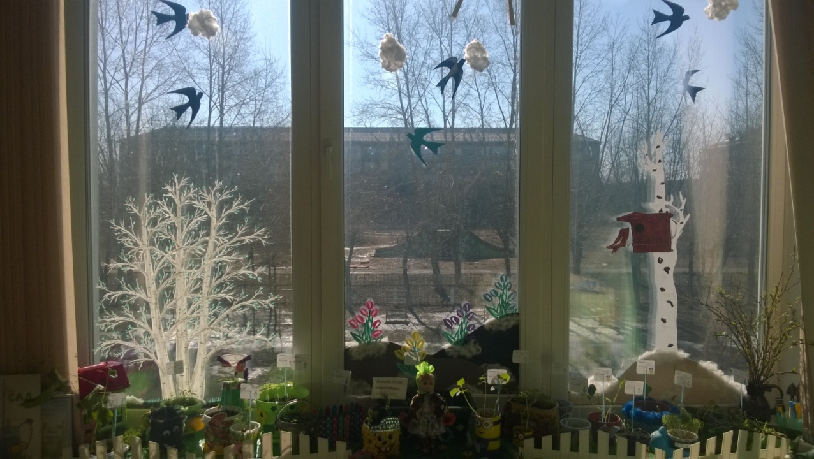

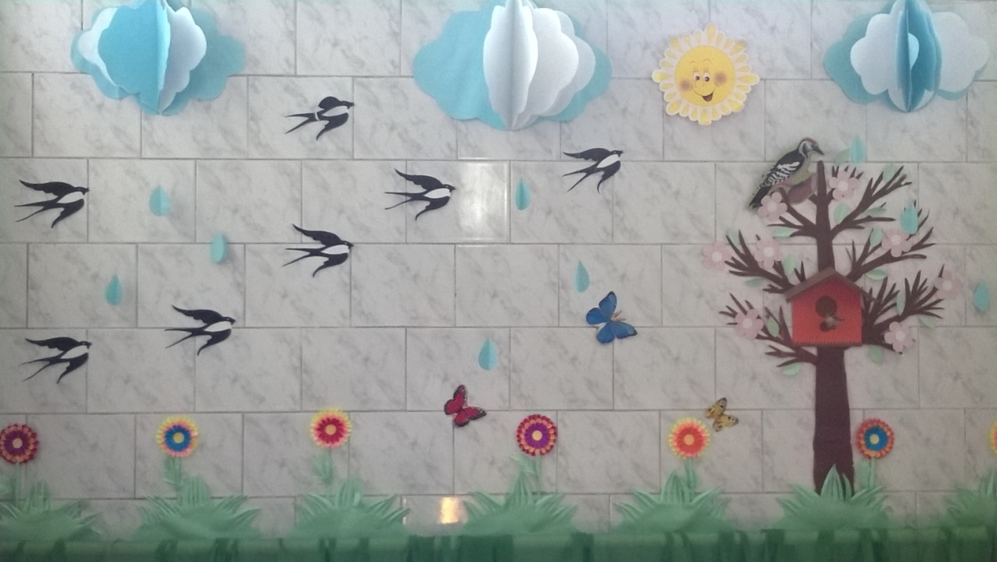

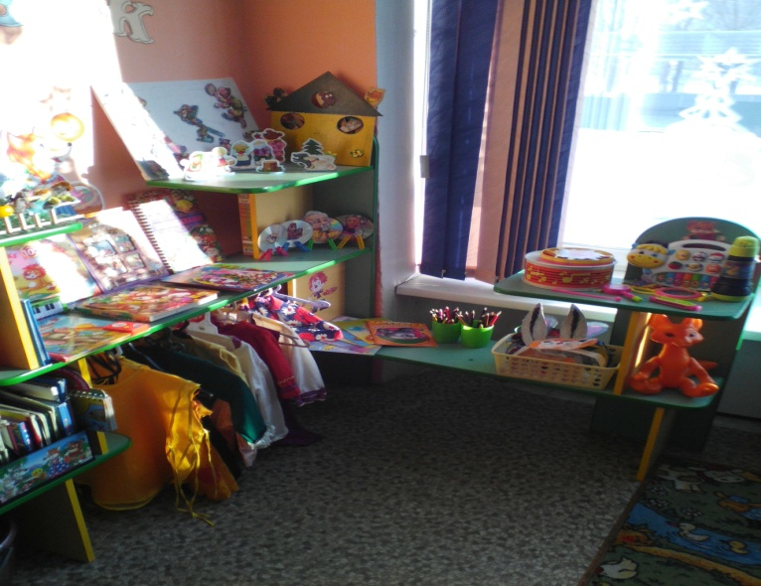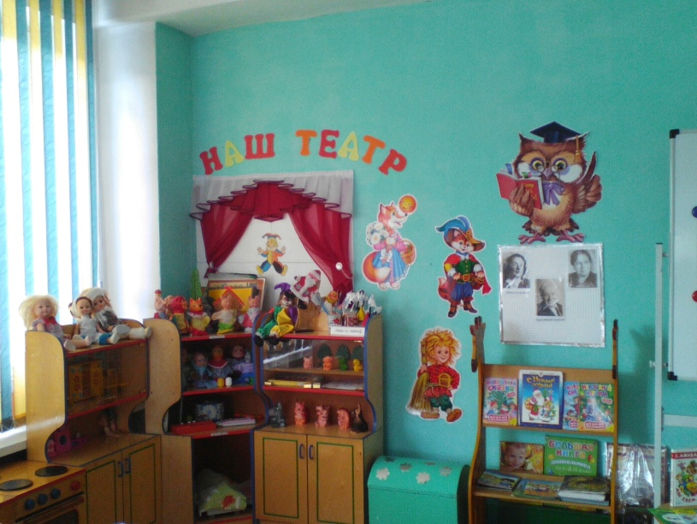

5 .ОСОБЕННОСТИ ОБРАЗОВАТЕЛЬНОГО ПРОЦЕССА
Цель ДОУ: создание системы качественного образования, всестороннего формирования и развития личности каждого ребенка с учетом его физического и психического развития, индивидуальных возможностей и способностей. Охрана и укрепление здоровья детей, формирование основ базовой культуры здорового образа жизни.
ЗАДАЧИ НА 2016 – 2017 УЧЕБНЫЙ ГОД
1. Совершенствовать деятельность педагогических кадров в работе по развитию речи и словаря детей с использованием инновационных разработок ,во всех видах детской деятельности;
2. Повышать профессиональную компетентность педагогов, ориентированных на качественную подготовку детей к обучению к школе в условиях внедрения ФГОС ДО;
3. Активизировать работу педагогов по эффективному взаимодействию детского сада и семьи по формированию основ зож в условиях внедрения ФГОС ДО;
В 2016-2017 учебном году детский сад осуществлял образовательную деятельность по основной общеобразовательной программе дошкольного образования МБДОУ детский сад № 52 города Белово.
Программа разработана на основе примерной основной общеобразовательной программы дошкольного образования - Программы воспитания и обучения в детском саду «От рождения до школы» под редакцией Н.Е.Вераксы, Т.С.Комаровой, М.А.Васильевой
Вместе с тем, в условиях вариативности педагоги ДОУ вправе выбирать парциальные, авторские программы и разработки, разрешенные МО и Н РФ, по разделам дошкольного образования. В нашем случае, авторская программа И.М Каплунова «Ладушки», Р.Б. Стеркина «Основы безопасности детей дошкольного возраста».
Образовательная программа реализуется в соответствии с годовым календарным графиком и учебным планом.

СОХРАНЕНИЕ И УКРЕПЛЕНИЕ ЗДОРОВЬЯ ДЕТЕЙ
Медицинское обслуживание детей в ДОУ обеспечивают органы здравоохранения. Медицинский персонал наряду с администрацией несет ответственность за здоровье и физическое развитие детей, проведение лечебно - профилактических мероприятий, соблюдение санитарно гигиенических норм, режима и обеспечения качества питания. Одним из главных направлений работы, является приобщение детей к физической культуре и здоровому образу жизни.
В Учреждении созданы оптимальные условия для охраны и укрепления здоровья детей, их физического и психологического развития. На основании договора с МБУЗ «Городская больница №2» о сотрудничестве в сфере муниципального обслуживания в ДОУ, весной в детском саду проводится специалистами детской поликлиники диспансеризация. С согласия родителей проводятся плановые прививки с целью профилактики детских инфекционных заболеваний, а также прививки по эпидемическим показателям. Со всеми детьми осуществляются закаливающие процедуры: ходьба босиком по ребристой и солевой дорожке, полоскание горла водой комнатной температуры, воздушные ванны, босохождение, оздоровительный бег, дыхательная гимнастика. С целью профилактики простудных заболеваний во всех группах проводится ежедневное обеззараживание бактерицидными лампами.
В ДОУ проводятся занятия по физической культуре в оборудованном зале и на воздухе, большое внимание уделяется организации двигательной активности детей. В группах физкультурные уголки оснащены атрибутами, физ. пособиями.
Мониторинг состояния здоровья воспитанников.

Индекс здоровья % | 2011г | 2012г | 2013г | 2013 | 2015 | 2016-2017
Общий | 20,1 | 27,6 | 27.9 | 18,9 | 18,2 | 15,87
До 3-х лет | 15 | 24 | 41,7 | 32,4 | 32,1 | 17,86
Старше 3-х лет | 21,1 | 26 | 26 | 14,1 | 15,2 | 17,65
Анализ заболеваемости детей
Показатели заболеваемости | 2011г | 2012г | 2013-2014 | 2014-2015 | 2015-2016 | 2016-2017
Всего случаев | 165 | 147 | 193 | 293 | 315 | 420
До 3-х лет | 48 | 59 | 47 | 82 | 99 | 123
Старше 3-х лет | 117 | 88 | 146 | 24 | 216 | 378

В 2016- 2017 учебном году были набраны дети до 3 лет, неорганизованные, тяжело проходила адаптация, в зимний период была вспышка ОРВИ .

Группы здоровья | 2012г | 2013г | 2013-2014 | 2014-2015 | 2015-2016 | 2016-2017
1 | 37 (28,2%) | 34(25%) | 96(43%) | 93(42%) | 103 | 129(62%)
2 | 80 (61,1%) | 85(62,5%) | 114(51%) | 113(50%) | 95 | 67(32%)
3 | 14 (10,7) | 17(12,5%) | 6(2,7%) | 14(6%) | 15 | 10(5%)
4 | 1 (0,8) | - | 4(3,3%) | - | 2 | 2(0,9%)
5 | - | - | - | 2(1%)
В 2017 году первоклассниками стали 43 выпускника. Состояние выпускников выглядит следующим образом.
1 группа здоровья – 25 детей 58%
2 группа здоровья – 17 детей 40%
3 группа здоровья -0
4 группа здоровья-1 ребенок(2%)
Уровень физической подготовленности к школе составил:
Высокий-40 детей 93%
Средний – 3 ребенка 7%

Таким образом, в следующем году, следует усилить работу по повышению уровня знаний родителей в направлении важности организации здорового образа жизни в семье, важности режимных моментов, закаливания, рационального питания и преемственности его дома. Искать новые подходы в профилактике оздоровительных мероприятий.

ОРГАНИЗАЦИЯ ПИТАНИЯ.
Важнейшим условием сохранения и укрепления здоровья воспитанников является организация питания. Питание в ДОУ организовано в соответствии с требованиями санитарных норм, 4-х разовое, . работаем по 10-дневному меню, согласованным с Учредителем и территориальным отделом Роспотребнадзора. В меню представлены разнообразные блюда, исключены повторы, выполняются натуральные нормы питания. Проводится витаминизация пищи (аскорбиновой кислотой), витаминизированные кисели и напитки, витаминизированные хлебобулочные изделия. Таким образом, детям обеспечено сбалансированное питание. Стоимость питания (в расчете на одного ребенка в день) на конец 2016-17 года учебного года составил ясли (дети до 3 лет)- 73.27 рублей, дети с 3 до 7 лет- 86.98 рублей.

Пищеблок детского сада оснащен современным технологическим оборудованием для приготовления различных блюд и хранения продуктов.
Воспитатели ДОУ уделяют должное внимание воспитанию у детей культуры питания.
Организацию питания и работу пищеблока контролирует Роспотребнадзор, отдел питания МКУ «Управление образования города Белово». Специальная комиссия дошкольного учреждения, осуществляет контроль технологического процесса приготовления пищи, условий хранения продуктов, качества готовых блюд, их разнообразия.

АНАЛИЗ ВЫПОЛНЕНИЯ ПРОГРАММЫ ДЕТЬМИ ЗА 2016 – 2017 УЧ.ГОД.
Результаты мониторинга освоения образовательной программы
 | октябрь 2016 |  |  | апрель 2017
Образовательные области | Результаты выполнения программы (%) |  |  | Результаты выполнения программы
 | освоил | Частично освоил | н | освоил | Частично освоил | н
Физическое развитие | 69 | 31 | - | 90 | 10 | -
Художественно –эстетическое развитие | 57 | 40 | 3 | 76 | 24 | -
Познавательное развитие | 58 | 39 | 3 | 82 | 18 | -
Социально-коммуникативное развитие | 66 | 31 | 3 | 77 | 23
Речевое развитие | 52 | 43 | 5 | 69 | 31 | -
Итоговый результат | 60 | 37 | 3 | 79 | 21 | -
Анализ выполнения дошкольниками программы по результатам диагностики 2016-2017 г., имеет высокий показатель. Это связано с активной посещаемостью детей, использованием современных педагогических технологий. Результативность образовательной деятельности напрямую зависит от системности и последовательности получаемых знаний. Сравнительный анализ результатов мониторинга показывает рост усвоения программного материала детьми, т. е. прослеживается положительная динамика развития ребенка по всем видам деятельности, положительная динамика в освоении образовательной программы воспитанниками. В основном показатели выполнения программы лежат в пределах высокого и среднего уровня. Таким образом, образовательная деятельность в ДОУ реализуется на достаточном уровне.
Анализ педагогической диагностики показал готовность выпускников к обучению в школе:
- 89% - высокий;
- 11% - средний;
- 0% - низкий.
Психологическая готовность и уровень школьной зрелости выпускников изучались на основе методики Керна - Йерасека.
Данные диагностики показали следующие результаты - из 43 детей обследуемых:
- 93% - 40детей - имеет высокий уровень;
- 7% -3 ребенка- средний уровень
- 0% - 0 детей - низкий уровень

Сравнительный анализ уровней готовности выпускников к школе

высокий |  | средний |  | низкий
начало года | конец года | начало года | конец года | начало года | конец года
67% | 85% | 27% | 15% | 6% | 0%
Проведя сравнительный анализ данных диагностики начало года и конца учебного года видно, что результаты значительно улучшились. У выпускников детского сада была определена мотивационная готовность к школе, Таким образом, в целом все дети к обучению в школе готовы.
Образовательная деятельность в группах, беседы с детьми, опросы, результаты мониторинга усвоения детьми программного материала по основным разделам программы, результаты диагностики физического развития и готовности к школе, позволяют сделать оценку о соответствии знаний у детей требованиям основной программы -85% высокий, 16 % - средний, что на 2% больше, по сравнению с прошлым учебным годом.
Выводы : Работа по выполнению программы велась стабильно, по многим разделам, по сравнению с прошлым годом, уровень повысился. Однако необходимо обновление содержания и технологий обучения и воспитания в условиях введения федерального государственного образовательного стандарта, совершенствовать работу по внедрению здоровье сберегающих технологий, воспитанию здорового образа жизни, совершенствовать работу по образовательной области «речевое развитие».

6.ВЗАИМОДЕЙСТВИЕ С РОДИТЕЛЯМИ
В МБДОУ постоянно проводятся родительские собрания. В течение 2016 - 2017 учебного года было проведено: по три групповых собрания – в каждой возрастной группе (начало, середина и конец учебного года), а также консультации, беседы, анкетирование.
Воспитатели и родители работают в тесном контакте в деле воспитания и образования детей.
В течение прошедшего учебного года с участием родителей проводились: праздники, досуги, выставки, конкурсы, индивидуальные беседы и др.
Наиболее активные родители оказывали помощь в пополнении предметно – развивающей среды в группах: изготовление различных атрибутов для театрализации, подвижных игр и др.; участвовали в оснащении игровых уголков и пополнении информативных стендов, в проводимых смотрах – конкурсах, в оформлении территории детского сада: покраска оборудования, создание клумб, цветников.
На выпускных праздниках заведующей и педагогами была объявлена благодарность родителям, которые оказывали посильную помощь детскому саду и активно участвовали в его жизни.
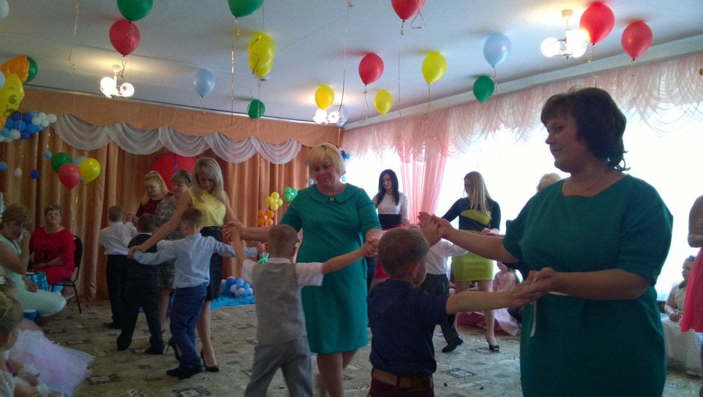

И сегодня мы можем говорить о том, что семья и детский сад настроены на совместную деятельность по воспитанию и образованию детей.

7.СОЦИАЛЬНАЯ АКТИВНОСТЬ И ПАРТНЕРСТВО ДОУ
С целью повышения качества образовательных услуг, уровня реализации основной общеобразовательной программы ДОУ в течение учебного года коллектив детского сада поддерживал прочные отношения с социальными учреждениями:
- Сотрудники МУ ДК «Угольщиков », МУ ДК «Шахтер», организовывали для детей различные праздники, тематические беседы, развлечения, где воспитанники принимали активное участие в конкурсах и викторинах.
- Дошкольное учреждение осуществляет тесное сотрудничество со школой №19. Права и обязанности регулируются договором. Совместно со школой был разработан план мероприятий, предусматривающий тесный контакт воспитателей и учителей начальной школы, воспитанников дошкольного учреждения и учеников первого класса:
- Детский сад сотрудничает с детской поликлиникой. Такое взаимодействие помогает выявить и предупредить различные заболевания, оказать своевременную помощь детям
- Сотрудники детской библиотеки – Центра №7» организовывали для детей выставку творческих работ «Новогодняя игрушка своими руками»;
- Детский сад активно сотрудничает с Новокузнецким и Кемеровским театрами кукол. Яркие, красочные декорации, эмоциональная игра артистов вызвали море положительных эмоций у дошкольников.
- Детский сад активно взаимодействует с журналом «Дошколенок Кузбасса».
Социальное партнерство создает благоприятные условия для творческого саморазвития участников образовательного процесса.

Такая работа, проводимая педагогами нашего ДОУ, способствует разрушению привычного стереотипа и общественного мнения о работе дошкольного учреждения только с семьями своих воспитанников, развивает позитивное общественное мнение об учреждении, повышает спрос на образовательные услуги для детей.
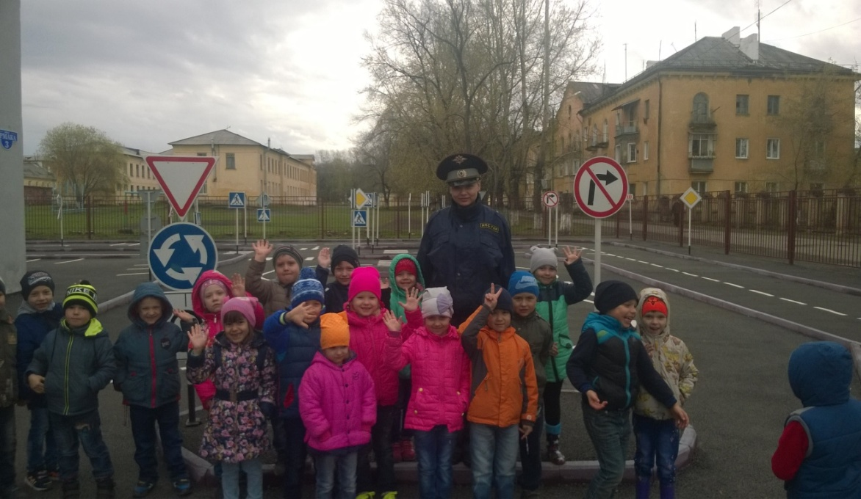

8.ОБЕСПЕЧЕНИЕ БЕЗОПАСНОСТИ

Выполнение системы безопасности учреждения контролируется органами государственного управления.

Противопожарная и антитеррористическая защищенность.
С целью обеспечения противопожарной и антитеррористической безопасности в здании детского сада имеются:
- автоматическая охранно-пожарная сигнализация;
- система оповещения людей о пожаре;
- система ограниченного доступа людей на объект;
- первичные средства пожаротушения;
- эвакуационные наружные лестницы и эвакуационное освещение на путях эвакуации.
- разработан и утвержден «ПАСПОРТ БЕЗОПАСНОСТИ МЕСТ МАССОВОГО ПРЕБЫВАНИЯ ЛЮДЕЙ» МБДОУ детский сад №52 города Белово

Безопасность воспитанников во время образовательного процесса.
Для обеспечения безопасности воспитанников в детском саду осуществляются следующие мероприятия:
- проводятся инструктажи педагогических работников по охране жизни и здоровья детей;
- обучение коллектива действиям в чрезвычайных ситуациях;
- учебные тренировки по эвакуации воспитанников и персонала;
- беседы с воспитанниками, посвященные безопасности жизнедеятельности детей, основам пожарной безопасности и правилам поведения детей на дороге;
- в начале учебного года проводятся испытания спортивного оборудования и составляются акты-допуски на занятия в спортивном зале и спортивной площадке.
- разработан и утвержден «ПАСПОРТ ДОРОЖНОЙ БЕЗОПАСНОСТИ» МБДОУ детский сад №52 города Белово.

9.АДМИНИСТРАТИВНО - ХОЗЯЙСТВЕННАЯ ДЕЯТЕЛЬНОСТЬ
Административно-хозяйственная деятельность в детском саду направлена на качество и уровень воспитательно-образовательной работы, на обеспечение охраны жизни и здоровья детей, на соответствие учреждения лицензионным требованиям, требованиям к развивающей среде, а также ожиданиям и потребностям детей, родителей, воспитателей, специалистов. Разработаны мероприятия по улучшению условий труда и быта педагогов.
Дошкольное учреждение оснащено необходимой мебелью, инвентарем, посудой.
Как и все муниципальные образовательные учреждения, наш детский сад получает бюджетное нормативное финансирование, которое распределяется следующим образом:
- заработная плата сотрудников;
- расходы на содержание детей в ДОУ;
- услуги связи и транспорта;
- расходы на коммунальные платежи и содержание здания.
Для обеспечения функционирования Учреждения были потрачены следующие средства
Финансирование из бюджетных средств
№ | Назначение: | Сумма:
1. | Связь | 21960,00
2. | электроснабжение | 481500,00
3. | водоснабжение | 43400,00
4. | отопление | 926200,00
5. | дезинсекция | 6192,39
6 | белсах | 52667,43
7 | водоотведение | 33700,00
Финансирование из внебюджета
1. | Услуги охраны | 48000,00
2 | Обслуживание ОПС | 58800,00
3 | Обслуживание АИС | 6000,00

Для улучшения материально технической базы учреждения приобретено:
(из внебюджетных средств)

№ | Назначение: | Сумма:
1. | Оргтехника | 15800,00
2. | мебель | 19500,00
3. | моющие средства известь, краска | 37294,00,00
4. | Канцтовары | 15130,00

В 2016-2017 учебном году улучшилась материальная база:
- приобрели различные виды оргтехники ( процессор. ноутбук, принтер)
- на склад для продуктов приобрели и установили кондиционер
- на пищеблоке корпуса №1,№2 приобрели посуду, разделочные доски;
- в прачечную приобрели машинку- автомат;
- установлено наружнее видеонаблюдение -4 видеокамеры,
- во всех группах дополнено игровое оборудование: конструкторы, пазлы, куклы, машины ,пирамидки;
- приобрели столы и стулья в группы №6,2,4
- дополнили спортивное оборудование в физкультурный зал: мячи, скакалки, кегли, погремушки
- обновили дизайн фасада детского сада,
- произведен ремонт крыши в спальне ;
- приобрели 15 огнетушителей;
- произвели подрезку деревьев на участках;
- произвели замену песка во всех песочницах.

10 .ВЫВОДЫ О ДЕЯТЕЛЬНОСТИ МБДОУ И ПЕРСПЕКТИВЫ ЕГО РАЗВИТИЯ

Анализ деятельности детского сада за 2016-2017 учебный год показал, что учреждение имеет стабильный уровень функционирования. Наиболее успешными направлениями в деятельности детского сада за 2016 – 2017 учебный год можно обозначить следующие показатели:
- Приведение нормативно-правовой базы в соответствие действующему законодательству РФ (внесение изменений в Устав);
- Сложившийся стабильный коллектив;
- Сформированность предметно-развивающей среды в группах в соответствии с рекомендациями базовой программы;
- Стабильно положительные результаты освоения детьми образовательной программы.
Основными направлениями деятельности станут:
- Обеспечение доступности дошкольного образования и сохранение конкурентоспособности детского сада;
- Выполнение Образовательной программы;
- Реализация основных направлений - совершенствование оздоровительной деятельности с привлечением социальных партнеров, родительской общественности.
- Проявление активности и представления опыта работы детского сада через участие в конкурсах, семинарах различного уровня, размещение информации о деятельности детского сада на сайте;
- Своевременное реагирование на нормативные изменения государственной образовательной политики.
- Внедрение в педагогический процесс ДОУ новых современных технологий
- Изучение практики организации новых форм дошкольного образования.

Коллектив ДОУ ставит перед собой цель:
«Обеспечение единства формирования базиса личностной культуры, социального, познавательного развития ребенка дошкольного возраста. Координация трех социальных институтов образования: семьи, детского сада и школы».

